DATA DA ATIVIDADE: / / 2017

PROFESSOR (A): LANA

ATIVIDADE DE RECUPERAÇÃO- HISTÓRIA

SÉRIE: 9º ANO
ALUNO (A): Nº:

TURMA:
NOTA:

1. Observe a imagem.
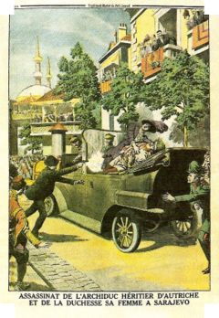
O Assassinato do arquiduque Francisco Ferdinando:
evento que acabou sendo o estopim para a guerra na Europa.
www.wikipedia.com.br
Relacione o assassinato de Francisco Ferdinando com a eclosão da Primeira Guerra Mundial.
________________________________________________________________________________________________________________________________________________________________________________________________________________________________________________________________________________________________________________________________________________________________________________________

2. Observe a imagem.
“Estamos chegando irmãos”. Esse postal foi impresso na Inglaterra durante a Primeira Guerra Mundial.

A partir da imagem e das palavras acima, elabore uma explicação sobre a participação do EUA na 1ª Guerra Mundial.
____________________________________________________________________________________________________________________________________________________________________________________________

3. No final do século XIX e início do século XX, por detrás de uma aparente tranqüilidade do cenário político europeu, escondia-se um clima de instabilidade e tensão que acabaria por mergulhar a Europa na Primeira Grande Guerra.
Destaque e comente dois dos fatores que contribuíram para essa instabilidade.
__________________________________________________________________________________________________________________________________________________________________________________________________________________________________________________________________________________________

4. “O final do século XIX, principalmente após a Conferência de Berlim (1885), foi caracterizado pela corrida armamentista. Nesse período, conhecido por "Paz Armada", várias nações instituíram o serviço militar obrigatório e os exércitos passaram a ter maior influência na vida política. Esse processo deveu-se ao desenvolvimento do

capitalismo monopolista e do neocolonialismo, que caracterizam o imperialismo.”
www.historianet.com.br
Explique o que foi a corrida armamentista e qual era o significado político da expressão “Paz Armada.”
__________________________________________________________________________________________________________________________________________________________________________________________________________________________________________________________________________________________

5. "O clima internacional na Europa era carregado de antagonismos que se expressavam na formação de alianças secretas e de sistemas de alianças, tornando a ameaça de uma guerra inevitável. O desenvolvimento desigual dos países capitalistas, a partir do século XIX, levara países que chegaram tarde à competição internacional, como a Alemanha, a reivindicarem uma redivisão do território econômico mundial. Cada vez mais aumentou a rivalidade pela luta por mercados consumidores de produtos industriais, pela aquisição de matérias-primas fundamentais e por áreas de investimento."
AQUINO, Rubim Leão de et al. "História das sociedades: da Moderna à Contemporânea". Rio de Janeiro: Record, 2000.
No sistema de alianças, às vésperas da I Guerra Mundial, estavam a Tríplice Aliança e a Tríplice Entente, compostas, respectivamente, pelos seguintes Estados-nações:

a) Alemanha, Áustria-Hungria e Rússia e, na defesa de interesses antagônicos, Inglaterra, Itália e França.
b) Alemanha, Áustria-Hungria e Itália e, na defesa de interesses antagônicos, Inglaterra, França e Rússia.
c) Alemanha, Rússia e Itália e, na defesa de interesses antagônicos, Inglaterra, Áustria-Hungria e França.
d) Alemanha, Áustria-Hungria e Inglaterra e, na defesa de interesses antagônicos, Itália, França e Rússia.
e) Alemanha, França e Rússia e, na defesa de interesses antagônicos, Inglaterra, Itália e Áustria-Hungria.

6. Analise o gráfico abaixo.
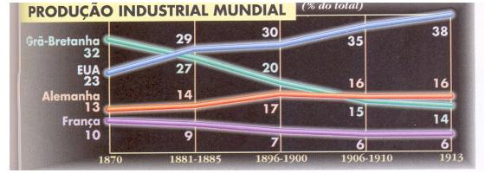
(Fonte: SCHMIDT, Mario. Nova História Crítica – Moderna e Contemporânea. São Paulo: Nova Fronteira. P.189)

A partir da análise do gráfico, elabore um parágrafo explicando uma das causas econômicas da Primeira Guerra Mundial.
______________________________________________________________________________________________________________________________________________________________________________________________________________________________________________________________________________________________________________________________________________________________________________________________________________________________________________________________________________________
9. “O primeiro estudo sistemático do imperialismo surgiu em 1902, com “Imperialismo”, do autor inglês John Hobson, para quem o fenômeno se devia à acumulação de capital excedente que devia ser exportado.”
www.wikipédia.com.br
Com base no texto acima, podemos definir Imperialismo como uma
- política de ocupação territorial e econômica praticada pelas potências capitalistas do ocidente.
- política de dominação econômica desenvolvida a partir da exploração da mão-de-obra dos países periféricos.
- política de dominação econômica a partir da exploração da mão-de-obra e da matéria-prima.
- política de ocupação territorial e econômica praticada pela Alemanha durante a Segunda Guerra Mundial.

- Em 1924, após a morte de Lenin, dois dos mais destacados dirigentes do Partido Bolchevique se opuseram: para Trotsky, tratava-se de defender a revolução permanente; para Stalin, tratava-se de defender o socialismo em um só país. Stalin venceu essa disputa e, a partir de então, a figura de Trotsky foi sendo progressivamente retirada dos documentos soviéticos.
A partir da leitura do texto:
- TRANSCREVA o trecho que explica a divergência entre Trotsky e Stalin.
__________________________________________________________________________________________________________________________________________________________________________________________________________________________________________________________________________________________
- EXPLIQUE por que o stalinismo precisou varrer a imagem de Trotsky da história soviética.
__________________________________________________________________________________________________________________________________________________________________________________________________________________________________________________________________________________________
- Observe a charge.

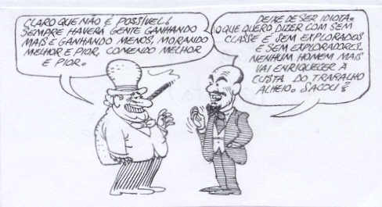
(NOVAIS, Carlos Eduardo e RODRIGUES, Vilmar. Capitalismo para principiantes. São Paulo: Ática, 2002. p.110).

“O heroísmo de um trabalho organizador, contínuo e assíduo em todo o Estado é infinitamente mais difícil do que um heroísmo de insurreição (...) O que não trabalha não come”.
(LÊNIN, Apud BRUHAT, Jean. História da URSS. São Paulo: Difusão Européia do Livro. 1961. P.41)

- Explique a implantação da NEP a partir do trecho grifado.
__________________________________________________________________________________________________________________________________________________________________________________________________________________________________________________________________________________________

- Observe a imagem abaixo.

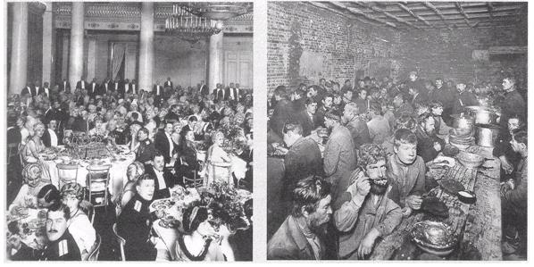
As imagens retratam duas realidades do Império russo no período pré-revolução de 1917.

Identifique duas diferenças entre as realidades retratadas acima e, a partir delas, explique a situação econômica da Rússia no período pré-revolução de 1917.
________________________________________________________________________________________________________________________________________________________________________________________________________________________________________________________________________________________________________________________________________________________________________________________

- Leia o texto abaixo.

"Uma família isolada mudava-se de suas terras. O pai pedira dinheiro emprestado ao banco e agora o banco queria as terras. A companhia das terras quer tratores em vez de pequenas famílias nas terras. Se esse trator produzisse os compridos sulcos em nossa própria terra, a gente gostaria do trator, gostaria dele como gostava das terras quando ainda eram da gente. Mas esse trator faz duas coisas diferentes: traça sulcos nas terras e expulsa-nos dela. Não há quase diferença entre esse trator e um tanque de guerra. Ambos expulsam os homens que lhes barram o caminho, intimidando-os, ferindo-os."
(John Steinbeck, AS VINHAS DA IRA, 1972)
- De acordo com o texto, como pode ser caracterizada a situação do camponês norte-americano após a crise de 1929?
__________________________________________________________________________________________________________________________________________________________________________________________________________________________________________________________________________________________

- Cite duas medidas adotadas pelo programa de reformas de Roosevelt (New Deal) para solucionar os problemas sociais criados pela crise de 1929.
________________________________________________________________________________________________________________________________________________________________________________________________________________________________________________________________________________________________________________________________________________________________________________________

- NOVA YORK, 29 (U.P.) - Os diretores de meia dúzia das maiores instituições financeiras desta cidade, com recursos que somam aproximadamente sete bilhões de dólares, reuniram-se às primeiras horas da noite de ontem (... ) para discutir a situação da Bolsa, em face das últimas baixas das cotações dos títulos. Foi noticiado, que nessa reunião foi deliberado prepararem-se planos de mobilização de toda a potencialidade financeira daquelas instituições, a fim de evitar novos desastres. (...) A Bolsa de Títulos abriu com uma baixa de proporções sem precedentes. (...)

BERLIM, 29 (A.B.) - A crise verificada nas praças de Nova York e Amsterdam causou nova inquietação na Bolsa de Berlim."
("Folha da Manhã". São Paulo, 30 de outubro de 1929)
- Cite dois fatores que contribuíram para a crise de 29 nos EUA.
____________________________________________________________________________________________________________________________________________________________________________________________

- Explique as razões da internacionalização da crise de 29.
__________________________________________________________________________________________________________________________________________________________________________________________________________________________________________________________________________________________

- Analise a imagem.

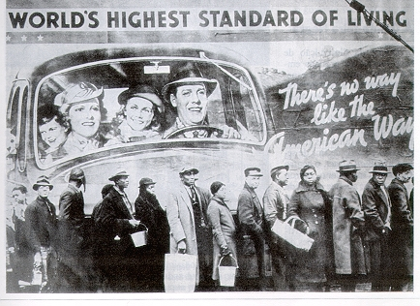
http://www.colband.com.br/ativ/nete/cida/linh/temp/crise29.htm
A euforia vivida nos EUA pelo "American wayoflife" inspirava grande prosperidade. Os capitais americanos investidos em todo o mundo davam altos lucros. O consumo era gigantesco.
Avalie a contradição existente entre essa filosofia e o que está sendo mostrado na imagem anterior.
________________________________________________________________________________________________________________________________________________________________________________________________________________________________________________________________________________________________________________________________________________________________________________________

- Veja a charge a seguir.
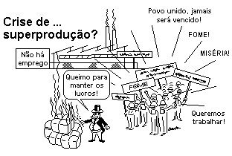

Fonte: AQUINO, Rubim, LISBOA, Ronaldo e PEREIRA NETO, André. "Fazendo a História". Rio de Janeiro: Ao Livro Técnico, 1986. p. 134.
EXPLIQUE um desdobramento do momento histórico apresentado na charge.
________________________________________________________________________________________________________________________________________________________________________________________________________________________________________________________________________________________________________________________________________________________________________________________

- Analise a imagem.

O Kaiser, propaganda militar humorística francesa.

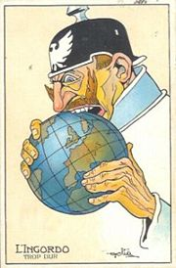

Fonte:http://forum.trasosmontes.com/viewtopic.php?p=6031&sid=04aaaf96fd7ebbace67cf33689be1e60

O militarismo esteve muito presente no momento que antecedeu a Primeira Guerra Mundial. O presidente dos EUA, Woodrow Wilson e outros observadores americanos culpam a guerra pelo militarismo. A tese é que a aristocracia e a elite militar tinham um controle grande demais sobre a Alemanha, Itália e o Império Austro-Húngaro, e que a guerra seria a consequência de seus desejos pelo poder militar e o desprezo pela democracia. Antes de 1914, muitos países já estavam de prontidão para o início da guerra.

A partir desse contexto, EXPLIQUE o significado da expressão Paz Armada.

________________________________________________________________________________________________________________________________________________________________________________________________________________________________________________________________________________________________________________________________________________________________________________________

- Observe a imagem.
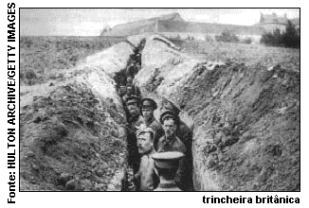
"A mesma velha trincheira, a mesma paisagem,
Os mesmos ratos, crescendo como mato,
Os mesmos abrigos, nada de novo,
Os mesmos e velhos cheiros, tudo na mesma,
Os mesmos cadáveres no front,
A mesma metralha, das duas às quatro,
Como sempre cavando, como sempre caçando,
A mesma velha guerra dos diabos."
(soldado inglês)

"Estamos tão exaustos que dormimos, mesmo sob intenso barulho. A melhor coisa que poderia acontecer seria os ingleses avançarem e nos fazerem prisioneiros. Ninguém se importa conosco. Não seremos substituídos. Os aviões lançam projéteis sobre nós. Ninguém mais consegue pensar. As rações estão esgotadas - pão, conservas, biscoitos, tudo terminou! Não há uma única gota de água. É o próprio inferno."
(soldado alemão)

(Fonte: Marques, Adhemar Martins etat (orgs.). História Contemporânea através de textos. São Paulo, Contexto, 2000, pp. 118 e 120.)
Os fragmentos apresentam o depoimento de dois soldados, um inglês e o outro alemão, durante a Primeira Guerra Mundial (1914-1918).
- Identifique duas características que estejam presentes em ambos os textos e expressem os sentimentos dos combatentes nessa fase da Primeira Guerra.
____________________________________________________________________________________________________________________________________________________________________________________________

- Cite duas conseqüências geopolíticas da Primeira Guerra para a Europa entre 1918 e 1939.
________________________________________________________________________________________________________________________________________________________________________________________________________________________________________________________________________________________________________________________________________________________________________________________

- "O TRATADO DE PAZ DE VERSALHES (28 DE JUNHO DE 1919)

Art. 45 - Em compensação da destruição das minas de carvão no norte da França... (a Alemanha) cede à França a propriedade inteira e absoluta das minas de carvão situadas na bacia do Sarre... Art. 51 - Os territórios cedidos à Alemanha em virtude dos preliminares de paz assinados em Versalhes a 26 de fevereiro de 1871 e do Tratado de Frankfurt de 10 de maio de 1871 (Alsácia e Lorena) são reintegrados na soberania francesa a datar do armistício de 11 de novembro de 1918... Art. 80 - A Alemanha reconhece e respeitará estritamente a independência da Áustria... Art. 81 - A Alemanha reconhece a completa independência da Polônia... Art. 119 - A Alemanha renuncia, a favor das Principais Potências aliadas e associadas (Estados Unidos, Império Britânico, França, Itália e Japão), a todos os seus direitos e títuIos sobre as suas possessões de além-mar..."
(VOILLIARD, O. e outros. Documentos de História. In: FREITAS, Gustavo de. "900 textos e documentos de História". Lisboa, Plátano. p.273.)

O Tratado de Versalhes, pretensamente voltado a garantir a paz em uma Europa devastada pela 1 Guerra Mundial 1914/18), acabou por tornar-se símbolo de opressão nacional para muitos alemães, sendo então (no período entre as duas guerras mundiais) motivador de reações ultranacionalistas.

- Retire do texto do Tratado de Versalhes o artigo cujo desrespeito pelos alemães em 1939 levou a eclosão da2 ªGuerra Mundial.
________________________________________________________________________________________________________________________________________________________________________________________________________________________________________________________________________

- Explique as reações ultranacionais dos alemães a partir de um dos artigos da Paz de Versalhes, citado acima.
__________________________________________________________________________________________________________________________________________________________________________________________________________________________________________________________________________________________________________________________________________

- Observe as gravuras referentes ao período da Primeira Guerra Mundial.
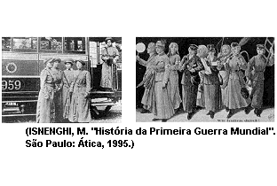
Considerando as transformações desse período, descreva:

- Uma transformação social que, decorrente da guerra, está diretamente relacionada às gravuras;
____________________________________________________________________________________________________________________________________________________________________________________________

- Um reflexo da Primeira Guerra sobre a economia do Brasil.
____________________________________________________________________________________________________________________________________________________________________________________________

